1. 入院审批

1、审批结果：改成“已审核”

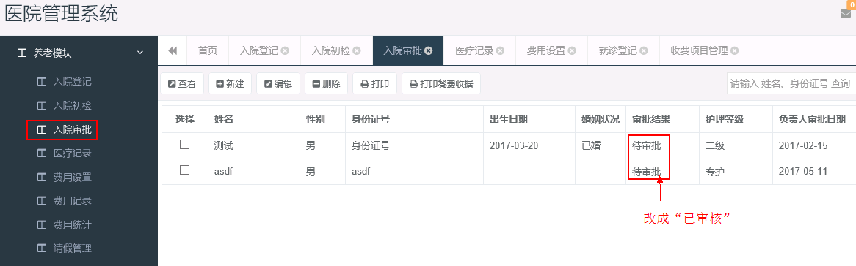

2、添加一列序号列，添加状态查询

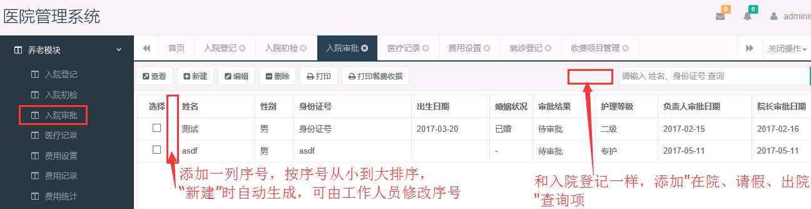

1. 医疗记录

多加两个字段“开始时间”、“结束时间” 结束时间-开始时间+1，为自动计算的使用量

如果结束时间未填则不自动计算，使用量可由人工修改

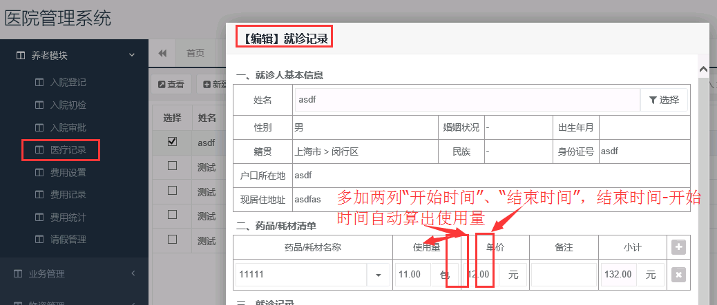

1. 费用统计

下面为2017年7月17号入院的人员

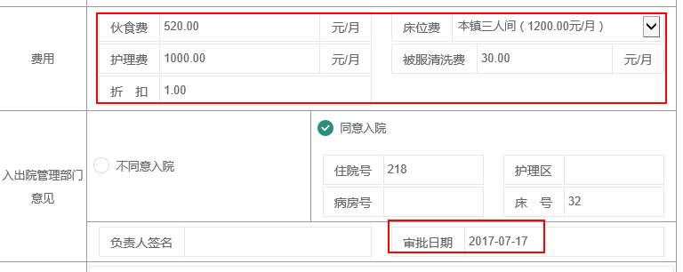

在费用统计里统计七月的数据为空

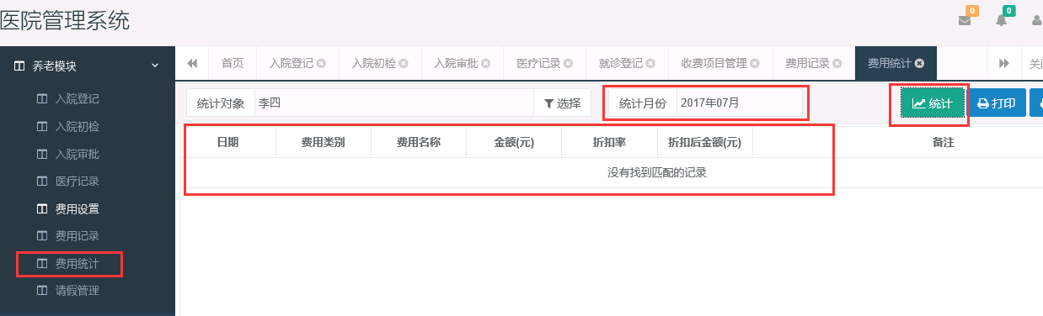

规则：入院的时候即收取固定费用

公式：固定费用/30\*(入院时候的当月的30号-入院的日期+1)

比如该人员2017年7月17日入院，则7月份的统计金额为

伙食费=（520/30）\*(2017/7/30-2017/7/17+1)

床位费=（1200/30）\*(2017/7/30-2017/7/17+1)

护理费=（1000/30）\*(2017/7/30-2017/7/17+1)

被服清洗费=（30/30）\*(2017/7/30-2017/7/17+1)

固定费用=伙食费+床位费+护理费+被服清洗费

如果有折扣则分项\*折扣累加

如：床位费折扣0.6

床位费=（1200/30\*0.6）\*(2017/7/30-2017/7/17+1)

规则二：（请假天数>=7天）  
护理费=当月护理费-（当月护理费/30\*请假天数）  
床位费=当月床位费-（当月床位费/30\*请假天数）  
伙食费=当月伙食费-（当月伙食费/30\*请假天数） 该项已扣

如折扣则：护理费=(当月护理费\*0.6)-（当月护理费/30\*0.6\*请假天数）

下如红框中列出所有人员的清单，

缴费日期，人员，身份证号，应收费用，已缴费用，预存费用

（目前有很多老人都有预存的费用，在该列表中，给出一个编辑的内容，能让财务人员添加“预存金额”，如果有预存当月的已缴费用则自动扣除）

